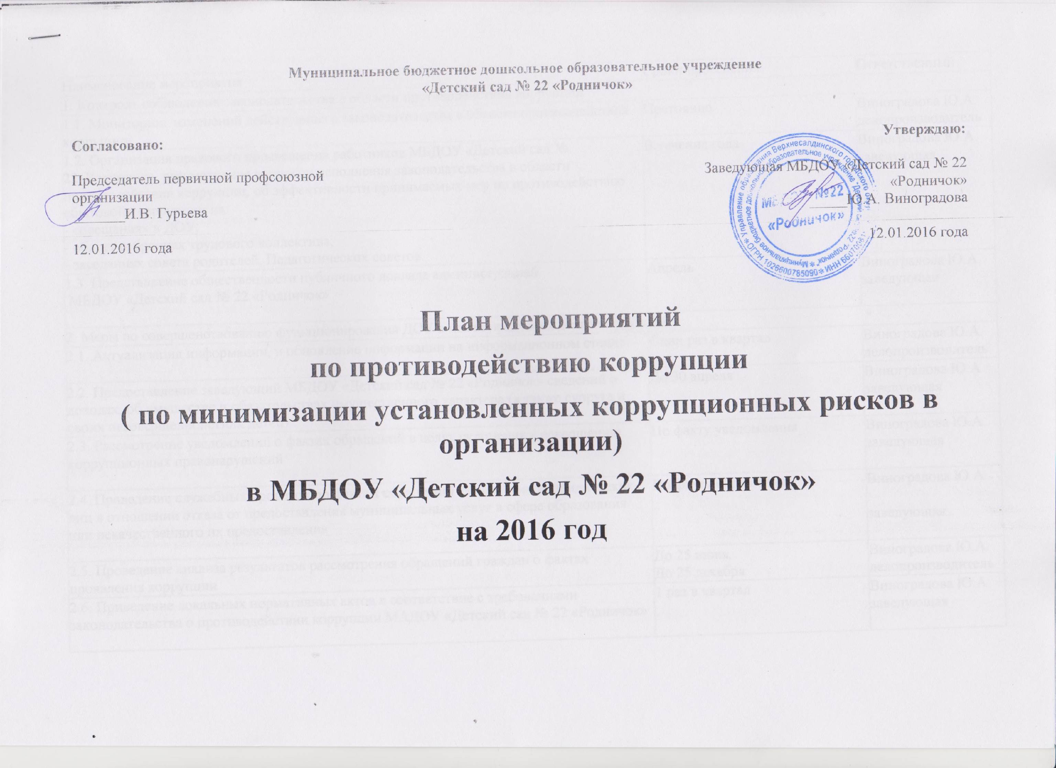
Наименование мероприятия | Сроки проведения | Ответственный
1. Контроль соблюдения законодательства в области противодействия коррупции
1.1. Мониторинг изменений действующего законодательства в области противодействия коррупции | Постоянно | Виноградова Ю.А.  делопроизводитель
1.2. Организация правового просвещения работников МБДОУ «Детский сад № 22«Родничок» рассмотрение вопросов исполнения законодательства в области противодействия коррупции, об эффективности принимаемых мер по противодействию «бытовой» коррупции на:  - совещаниях в ДОУ;  - общих собраниях трудового коллектива;  - заседаниях совета родителей, Педагогических советов. | В течение года | Виноградова Ю.А.  заведующая
1.3. Представление общественности публичного доклада администрацией  МБДОУ «Детский сад № 22 «Родничок» | Апрель | Виноградова Ю.А.  заведующая
2. Меры по совершенствованию функционирования ДОУ в целях предупреждения коррупции
2.1. Актуализация информации, и обновление информации на информационном стенде | Один раз в квартал | Виноградова Ю.А.  делопроизводитель
2.2. Предоставление заведующий МБДОУ «Детский сад № 22 «Родничок» сведений о доходах, об имуществе и обязательствах имущественного характера (а также супруга и своих несовершеннолетних детей) | До 30 апреля | Виноградова Ю.А.  заведующая
2.3. Рассмотрение уведомлений о фактах обращений в целях склонения к совершению коррупционных правонарушений | По факту уведомления | Виноградова Ю.А.  заведующая
2.4. Проведение служебных проверок по фактам обращений физических и юридических лиц в отношении отказа от предоставления муниципальных услуг в сфере образования или некачественного их предоставления | По факту обращения | Виноградова Ю.А.  .  заведующая
2.5. Проведение анализа результатов рассмотрения обращений граждан о фактах проявления коррупции | До 25 июня,  До 25 декабря | Виноградова Ю.А.  делопроизводитель
2.6. Приведение локальных нормативных актов в соответствие с требованиями законодательства о противодействии коррупции МАДОУ «Детский сад № 22 «Родничок» | 1 раз в квартал | Виноградова Ю.А.  заведующая
2.7. Осуществление закупок товаров, работ, услуг для нужд МБДОУ «Детский сад № 22 «Родничок» № 44-ФЗ «О закупках товаров, работ, услуг отдельными видами юридических лиц» | Постоянно | Виноградова Ю.А.  заведующая
2.8. Распределение выплат стимулирующего характера педагогическим работникам МБДОУ «Детский сад № 22 «Родничок» | С периодичностью, установленной положениями о стимулировании ДОУ 1 раз в квартал | Виноградова Ю.А.  заведующая
2.9. Определение лиц, ответственных за профилактику коррупционных и иных правонарушений в МБДОУ «Детский сад № 22 «Родничок» | 1 квартал | Виноградова Ю.А.  делопроизводитель
2.10. Разработка и принятие в МБДОУ «Детский сад № 22 «Родничок» кодекса этики и служебного поведения работников | 1 квартал | Виноградова Ю.А.  заведующая
2.11. Разработка Положения о Комиссии по урегулированию споров между участниками образовательных отношений, в том числе по вопросам о наличии или отсутствии конфликта интересов педагогического работника | 1 квартал | Виноградова Ю.А.  заведующая
2.12. Ознакомление работников под роспись с нормативными документами, регламентирующими вопросы предупреждения и противодействия коррупции в МБДОУ «Детский сад № 22 «Родничок» | Постоянно | Виноградова Ю.А.  заведующая
2.13. Включение в комиссии членов общественных организаций | В течении года, при создании комиссий | Виноградова Ю.А.  заведующая
3. Меры по правовому просвещению и повышению антикоррупционной компетентности сотрудников, воспитанников ДОУ и их родителей
3.1. Организация и проведение акции к Международному дню борьбы с коррупцией (9 декабря) мероприятий, направленных на формирование в обществе нетерпимости к коррупционному поведению | Первая декада декабря | Гурьева И.В. воспитатель
3.2. Проведение мероприятий гражданской и правовой сознательности в т.ч.:  - проведение бесед «Что такое хорошо? Что такое плохо?», «Сколько стоит доброта?» с воспитанниками подготовительных групп,  - тематические конкурсы среди воспитанников,  - общее родительское собрание «Права и обязанности участников образовательной деятельности» | В течение года | Гурьева И.В. воспитатель
3.3. Изготовление и распространение среди родительской общественности памяток («Это важно знать!» и т.п.) | Апрель, сентябрь | Гурьева И.В. воспитатель
3.4. Проведение выставки рисунков воспитанников среди воспитанников дошкольных учреждений «Мои права» | Декабрь | Гурьева И.В. воспитатель
3.5. Организация участия сотрудников ДОУ в семинарах по вопросам формирования антикоррупционного поведения | В течение года | Виноградова Ю.А.  заведующая
3.6. Сотрудничество с правоохранительными органами | В течение года | Виноградова Ю.А.  заведующая
4. Взаимодействие ДОУ и родителей (законных представителей) воспитанников ДОУ
4.1. Информирование родителей (законных представителей) о правилах приема в ДОУ | В течение года | Гурьева И.В. воспитатель  педагоги
4.2. Обеспечение актуализации информации в уголке потребителя питания, уголка потребителя образовательных и медицинских услуг, книги замечаний и предложений | В течение года | Гурьева И.В. воспитатель
4.3. Проведение ежегодного опроса родителей (законных представителей) обучающихся, воспитанников с целью определения степени их удовлетворенности работой ДОУ, качеством предоставляемых образовательных услуг | Май | Гурьева И.В. воспитатель  педагоги
4.4. Размещение на сайте ДОУ ежегодного публичного отчета о деятельности ДОУ | Май | Гурьева И.В. воспитатель
4.5. Обеспечение функционирования сайта ДОУ, в соответствии с Постановлением Правительства РФ от 10.07.2013 г. № 582 «Об утверждении правил размещения на официальном сайте образовательной организации в информационно - телекоммуникативной сети «Интернет» и обновления информации образовательной организации» | В течение года | Гурьева И.В. воспитатель
4.6. Организация работы органов самоуправления ДОУ, обладающих полномочиями по распределению средств стимулирующей части фонда оплаты труда | В течение года | Гурьева И.В. воспитатель

Муниципальное бюджетное дошкольное образовательное учреждение
«Детский сад № 22 «Родничок»

Согласовано:  Председатель первичной профсоюзной организации  _______И.В. Гурьева  12.01.2016 года |  | Утверждаю:  Заведующая МБДОУ «Детский сад № 22 «Родничок»  _____Ю.А. Виноградова  12.01.2016 года

План мероприятий
по противодействию коррупции
в МБДОУ «Детский сад № 22 «Родничок»
на 2016 год

